Lab 1: Algoritmos de ordinación

**NOMBRE:** DARIO FERNANDO VINUEZA MIER

Tiempo asignado para el laboratorio 2 horas. El trabajo realizado se evalúa al acabar el laboratorio y la entrega se realizará en la fecha indicada en el sistema de entrega de actividades.

**Descripción del laboratorio**

En el laboratorio vamos a realizar un análisis empírico de los algoritmos de ordenación.

Para medir el tiempo de ejecución y número de operaciones básicas de los algoritmos tenemos que instrumentalizar el código. Para ello:

1. Antes y después de llamar a una función de ordenación llamamos a clock() que nos devuelve el tiempo consumido por nuestro proceso. La ventaja de usar clock() es que solo cuenta el tiempo consumido por nuestro proceso, si hay otros procesos ejecutándose en paralelo, no se cuenta el tiempo de los demás procesos.
2. Creamos una variable contador global (BasicOpCounter) que se pone a cero antes de llamar a un algoritmo de ordenación, se incrementa cada vez que se ejecuta la operación básica, y se lee su valor al acabar el algoritmo de ordenación.

Implemente estas funciones en un fichero solution.c.

**Entrega del laboratorio**

Una vez acabado el trabajo, adjunte solution.c donde se implementen las funciones de solution.h.

Adjunte un fichero respuestas.docx donde se responde a estas preguntas:

**a) ¿Funciona bien tu programa?, ? ¿Qué fallos existen?**

No tengo ningún fallo, ni tampoco presenta ninguna advertencia, por lo que podría afirmar que el programa esta funcionando de forma correcta.

Adjunto captura de pantalla del programa:

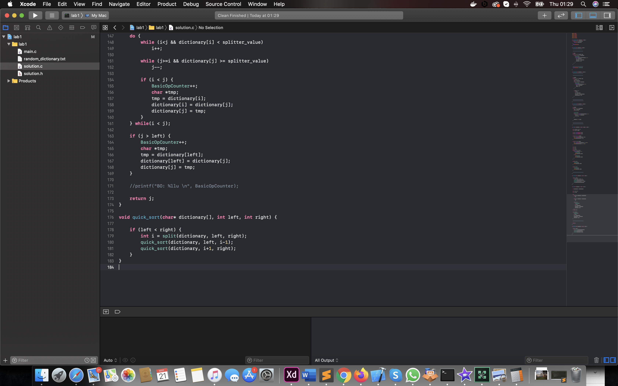

**b) Rellena la siguiente tabla con las fórmulas que estiman el número de operaciones básicas.**

|  |  |  |
| --- | --- | --- |
| **Análisis matemático** | | |
| **Algoritmo** | **Formula cerrada**  **número medio de operaciones básicas** | **Número estimado de operaciones básicas para *n*=800, *n*=8000 y *n*=80000** |
| Burbuja | * **N: 800** * **N: 8000** * **N: 80000** | * **N: 800** * **N: 8000** * **N: 80000** |
| Selección | * **N: 800** * **N: 8000** * **N: 80000** | * **N: 800** * **N: 8000** * **N: 80000** |
| Inserción | * **N: 800** * **N: 8000** * **N: 80000** | * **N: 800** * **N: 8000** * **N: 80000** |
| Mergesort | * **N: 800** * **N: 8000** * **N: 80000** | * **N: 800** * **N: 800s0** * **N: 80000** |
| Quicksort | * **N: 800** * **N: 8000** * **N: 80000** | * **N: 800** * **N: 800s0** * **N: 80000** |

**c) Son los resultados empíricos obtenidos consistentes con los teóricos**

No necesariamente en todos los casos, los resultados obtenidos presentan el siguiente resumen.

* **Burbuja:** Se puede observar que el valor obtenido duplica al valor teórico.
* **Selección:** En este caso los valores son los mismos, para ambos resultados.
* **Inserción:** Los valores no son iguales, presentan una aplica diferencia.
* **Mergesort:** En este caso los valores son parcialmente similares, presentan una alta aproximación.
* **Quicksort:** En este caso los valores son parcialmente similares, presentan una alta aproximación.

**d) Si existen diferencias entre los tiempos de ejecución experimentales y teóricos indica cuáles son y a qué crees que se deben.**

Como se menciono en la pregunta anterior, se puede observar que existe una alta diferencia con respecto al método de **Inserción**.

Una de las causas puede ser la capacidad de la maquina en la que se esta ejecutando el programa, lenguaje de programación, recursos que usa el sistema operativo.

Adjunto las características de la maquina donde se realizaron las pruebas solicitadas para este laboratorio.

